Masurarea gradului de neocupare a fortei de munca

Unul din obiectivele principale ale politicii economice, in orice tara, este acela al asigurarii ocuparii depline a fortei de munca. Problema ocuparii fortei de munca constituie una din preocuparile importante ale analizei mocroeconomice. In cazul analizei macroeconomice prin ocuparea deplina a fortei de munca se intelege o situatie cand rata somajului are un anumit nivel, acceptat (circa 4% este considerata rata naturala a somajului). De aceea se considera mai indicat termenul de ocupare inalta a fortei de munca in locul celui de ocupare deplina (totala).
In statisticile nationale si internationale se opereaza simultan cu mai multi indicatori privind numarul somerilor si rata somajului.
In ceea ce priveste numarul somerilor, cei mai utilizati indicatori sunt:
Numarul somerilor in sens BIM - Biroul International la Muncii – (sau definitia standard a somajului) este alcatuit din toate persoanele de 14 ani si peste, care, in cursul perioadei de referinta, indeplinesc simultan urmatoarele conditii:
- nu lucreaza, neavand un loc de munca
- sunt disponibile sa inceapa imediat lucrul
- sunt in cautarea unui loc de munca
In consecinta, sunt cosiderate someri:
- persoanele concediate
- persoanele in cautarea primului loc de munca (absolventi ai invatamantului secundar, profesional, universitar)
- persoanele (de regula femei) care, dupa o intrerupere voluntara a activitatii, solicita reluarea acesteia
- persoanele ocupate cu timp partial, temporar sau sezonier, aflate in cautarea unui loc de munca cu timp complet
- persoanele care si-au pierdut sau au renuntat la statutul anterior (lucrator independent, patron, lucrator familial neremunerat) si cauta pentru prima data loc de munca salariat
Numarul somerilor inregistrati este alcatuit din toate persoanele care au declarat ca in perioada de referinta erau inscrise la oficiile de forta de munca si somaj (Legea nr. 1/1991 republicata in anul 1994), indiferent daca primeau sau nu ajutor de somaj sau alocatie de sprijin.
Numarul somerilor – asa cum a fost definit de primii doi indicatori – ascunde o parte importanta din timpul de munca neutilizat. Astfel, ca urmare a recesiunii economice, un segment mai mare sau mai mic al populatiei ocupate este afectat de reducerea numarului de ore prestate, fara a fi cuprins din punct de vedere statistic in categoria de someri. Aceste persoane se afla ,de fapt, in somaj partial, fenomen manifestat in special prin intreruperea temporara a lucrului, ca urmare a conjuncturii economice, a penuriei de materii prime si energie etc. In aceste conditii, pentru cuantificarea in intregime a somajului, se utilizeaza indicatorul “timp de munca disponibil neutilizat”, care cumuleaza atat timpul de munca neutilizat de catre populatia neocupata (somerii), cat si timpul de munca neutilizat de catre o parte din populatia ocupata (aflata in stare de somaj).
Rata somajului este un indicator prin intermediul caruia se masoara intensitatea somajului, calculandu-se sub forma unui raport intre numarul de someri si populatia de referinta (de obicei populatia activa).
In graficele 2 si 3 este prezentata evolutia numarului somerilor inregistrati si a ratei somajului: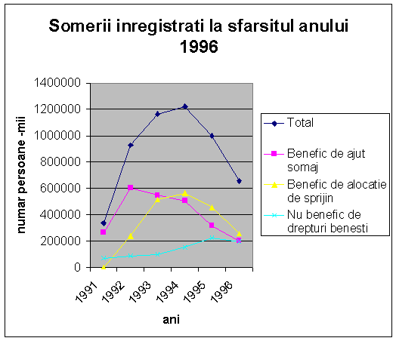
Graficul 2
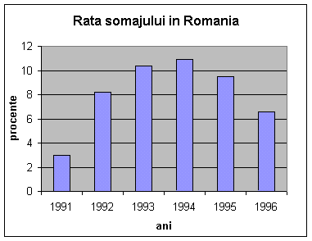
Graficul 3
In practica mondiala, pentru colectarea informatiilor privind somajul, sunt utilizate trei surse de date:
1. Recensamantul populatiei, ca inregistrare totala, la care criteriul prin care o persoana este considerata in stare de somaj este acela ca, in perioada de referinta (de obicei un an), numarul saptamanilor in care persoana respectiva a fost neocupata sa fie predominant in raport cu numarul saptamanilor in care aceasi persoana a avut o slujba. Pe baza acestei surse de date de obtine numarul somerilor ca medie a anului de referinta.
2. Ancheta asupra ocuparii fortei de munca efctuata in gospodariile populatiei este considerata cea mai adecvata sursa de date si metoda de investigare pentru masurarea, sub diferite aspecte si cu ajutorul a diversi indicatori, a somajului.
3. Sursele administrative de colectare a informatiilor, desi sunt cel mai accesibile, au limite in caracterizarea complexa a somajului, oferind numai informatii partiale privind proportiile acestui fenomen.
La sfarsitul fiecarei luni, oficiile de forta de munca ale Ministerului Muncii si Protectiei Sociale furnizeaza date privind numarul persoanelor care solicita un loc de munca (prin inscrierea la oficiile de forta de munca).
In statistica curenta din Romania aceasta este principala sursa de date, pe baza careia s-au constituit – incepand cu anul 1992 – serii lunare de indicatori privind:
- numarul somerilor (in fapt, numarul persoanelor inscrise la oficiile de forta de munca);
- rata somajului;
structura celor care solicita locuri de munca pe sexe, pe grupe de varsta, dupa durata somajului, pe categorii socio-profesionale si pe judete.

